تأثیر داده‌باز بر زندگی مردم چیست؟
از این نمونه‌های کاربرد داده‌باز، پایگاه‌ها وب‌سایتها چه درس‌هایی میتوان گرفت؟ در این و بخش‌های بعد، برخی از بینشهای عمده به‌دست‌آمده از 19 مطالعه موردی خود را به‌طور خلاصه ذکر میکنیم. اول‌ازهمه، بر تأثیر تمرکز می‌کنیم. تأثیر داده‌باز بر زندگی مردم چیست؟ نتایج واقعی، قابل‌اندازه‌گیری و ملموس مطالعات موردی ما چیست؟ و اینکه چه کسانی (افراد، نهادها، گروه‌های جمعیتی) بیشتر از همه تحت تأثیر قرار میگیرند؟
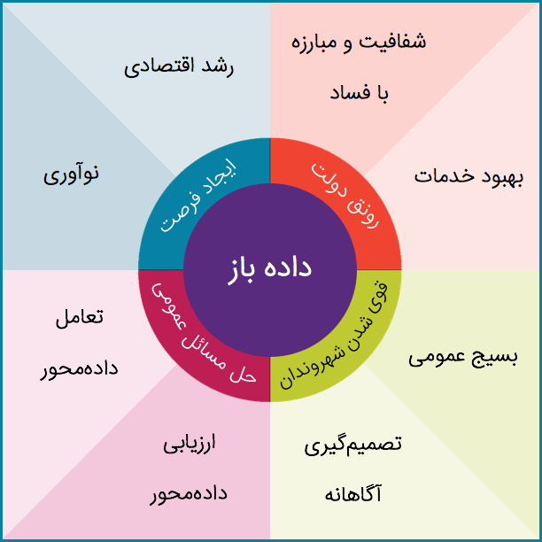

طبقه‌بندی تأثیر داده‌باز
تعیین تأثیر، نیازمند در نظر گرفتن تفاوت‌های ظریف و خاص است. در بسیاری از موارد، نتایج پروژه‌های داده‌باز، بیش از یک بعد از تأثیر را نشان می‌دهد. علاوه بر این، تأثیر مطالعات موردی ما بر زندگی مردم اغلب غیرمستقیم (و درنتیجه تا حدودی نامحسوس‌تر) و متأثر از تغییرات در روش تصمیم‌گیری و یا دیگر عوامل اجتماعی، سیاسی و اقتصادی گسترده است. بااین‌حال، باوجوداین تفاوت‌های ظریف، تحلیل ما نشان می‌دهد که داده‌باز به چهار روش اصلی بر زندگی مردم تأثیر می‌گذارد:

رونق دولت
اول، داده‌باز در حال بهبود دولت‌ها در سراسر جهان است. این کار را به روش‌های مختلف، اما به‌طور خاص توسط: الف) کمک به دولت‌ها برای پاسخگویی بیشتر، به‌خصوص از طریق کمک به مقابله با فساد و افزودن شفافیت به تعدادی از مسئولیت‌ها وظایف دولت (به‌ویژه بودجه)؛ و ب) ساخت دولتی کارآمدتر، به‌ویژه با افزایش خدمات عمومی و تخصیص منابع انجام میدهد.
بهبود در حکومت در شش مورد از ۱۹ مطالعه موردی ما مشهود است. نمونه‌های قابل‌توجه عبارت‌اند از: پورتال شفافیت بودجه باز برزیل که پاسخگویی و نظارت شهروند بر فرآیندهای بودجه کشور را به ارمغان می‌آورد؛ ثبت مرکزی اسلواکی که یک مدل جهانی برای جنبش قرارداد باز است؛ و داده‌باز مالیات برگشتی کانادا که توسط سازمان‌های خیریه ارائه‌شده، اولین حرکت در یک تلاش گسترده و جهانی به‌سوی افزایش شفافیت و پاسخگویی بشردوستانه است.

قوی‌تری شدن شهروندان
داده‌باز امکان کنترل شهروندان بر زندگی خود و درخواست تغییر درنتیجه تصمیم‌گیری آگاهانه‌تر را فراهم ساخته و نیز اشکال جدیدی از بسیج اجتماعی را ارائه میکند که هر دو به‌نوبه‌خود موجب تسهیل در روشهای جدید برقراری ارتباط و دسترسی به اطلاعات میشوند.
این بعد از تأثیر در چهار مطالعه موردی ایفای نقش می‌کند. برخی از نمونه‌های قابل‌توجه در این گروه از تأثیر عبارت‌اند از A Tu Servicio اروگوئه که به شهروندان امکان تصمیم‌گیری آگاهانه‌تر در مورد مراقبت‌های بهداشتی را میدهد، رابط آموزش‌وپرورش در مکزیک (مهورا توو اسکوئلا) و تانزانیا (داشبورد داده‌باز آموزش‌وپرورش و شول) که هرکدام از این‌ها والدین را قادر میسازد تا در مورد مدارس فرزندان خود بر اساس شواهد تصمیم‌گیری نمایند.

حل مسائل عمومی
داده‌باز در حال ایجاد فرصت‌های اقتصادی جدید برای شهروندان و سازمان‌ها است. در سراسر جهان، در شهرها و کشورها، شفافیت بیشتر و اطلاعات بیشتر موجب تسریع رشد اقتصادی، افتتاح بخش‌های جدید و پرورش نوآوری میشود. در این فرآیند، داده‌باز منجر به ایجاد مشاغل جدید شده و روش‌های جدیدی برای پیشرفت در دنیا به شهروندان ارائه میکند.
این گروه تأثیر، اغلب ناشی از برنامه‌های کاربردی و پایگاه‌های ساخته‌شده با استفاده از داده دولت است. این تأثیر در چهار مورد از مطالعات موردی ما مشهود است که هر یک متکی بر داده اصلی منتشرشده از اطلاعات دولت هستند. دو نمونه قابل‌توجه عبارت‌اند از اطلس کسب‌وکار نیویورک که به کسب‌وکارهای کوچک اجازه می‌دهد تا با استفاده از داده به شناسایی بهترین محله برای افتتاح و یا رشد شرکت‌های خود بپردازند و پایگاه‌ها و شرکت‌های مختلف که از داده‌های منتشرشده توسط اداره ملی اقیانوسی و جوی ایالات‌متحده آمریکا (NOAA) ساخته‌شده‌اند.

ایجاد فرصت
درنهایت، تأثیر داده‌های باز به گونه است که به حل چند مشکل عمومی بزرگ منجر میشود که بسیاری از آن‌ها تا همین اواخر غیرقابل‌حل به نظر میرسیدند. اگرچه بسیاری از این مشکلات کاملاً حل‌نشده‌اند و یا حذف‌شده‌اند، اما درنهایت نظاره‌گر مسیری رو به بهبود هستیم. داده‌باز به شهروندان و سیاست‌گذاران امکان می‌دهد تا به شیوه‌هایی جدید به تجزیه‌وتحلیل مشکلات اجتماعی پرداخته و در اشکال جدیدی از ارزیابی داده محور و تعامل سهیم شوند.

داده‌باز تأثیرات قابل‌توجهی در طول بحران‌های بهداشت عمومی و دیگر موارد اضطراری ایجاد کرده است. در سیرالئون، داده‌باز کمک کرد تا بااطلاع از کار عده‌ای در این زمینه، با ابولا مبارزه شود. دولت و شهروندان سنگاپور کوشیدند تا با استفاده از یک نقشه خوشه تب دانگ، گسترش تب دانگ در طول شیوع بیماری که در سال 2013 رخ‌داده بود را محدود کنند. تلاش برای بازسازی پس از زلزله ویرانگر کرایست چرچ، نیوزیلند، نیز با کمک داده‌باز انجام شد. مهم این است که تشخیص دهیم صرف‌نظر از همه مزیتها، این تلاشها برای حل مشکلات می‌تواند عواقب ناخواستهای نیز به همراه داشته باشند. به‌عنوان‌مثال در مورد Eightmaps که در آن تلاش برای رسیدگی به تبعیض و مسائل دیگر، ناخواسته مشکلات جدیدی در رابطه با حریم خصوصی (و حتی امنیت شخصی) به وجود آورد.

